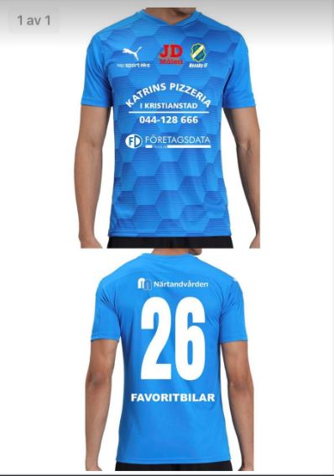
Tröj-avtal
Undertecknad förälder ansvarar för uthämtad matchställ.
Vid ej återlämnad utrustning debiteras 500SEK
- Tröja
- Shorts
- Strumpor
Barn:____________________________
Tröj nr:______
Förälder:______________________________
Telefon nr:_________________________

